东莞市中级人民法院
破产案件一体化平台

用户使用手册--视频会议

目 录
一、 登录 1
二、 视频会议 2
1、进入视频会议 2
2、开启麦克风和摄像头权限 2
3、聊天室 4
4、投票 4
5、查看材料 5

登录
访问步骤：打开微信，搜索“东莞法院破产平台”
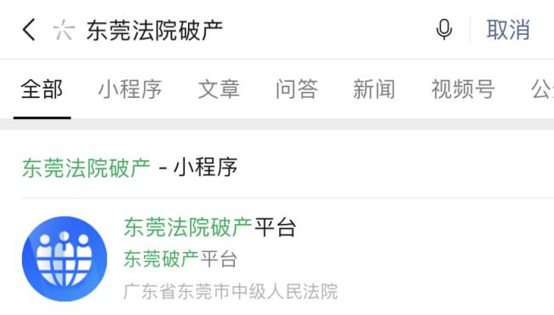
进入小程序后，点击“请登录”按钮，输入姓名、身份证，再进行人脸识别即可登录成功。
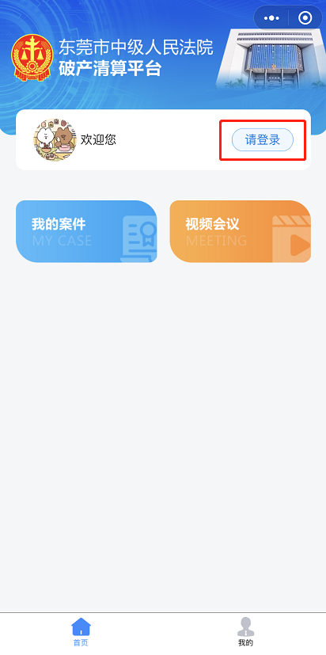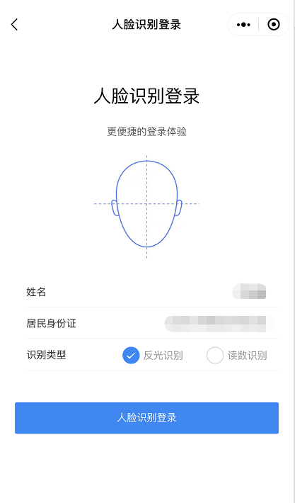

视频会议

1、进入视频会议
进入“视频会议”可以查看自己参与的视频会议记录，包括已过期、已结束、进行中、未开始的会议，可点击进入查看详情。
未开始或者进行中的会议，可点击“进入会议”进行参与，可点击“聊天记录”，查看聊天记录。
注：在进入视频会议前，请确保手机网络稳定。
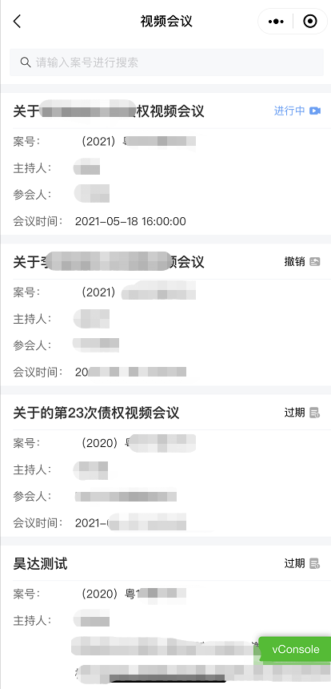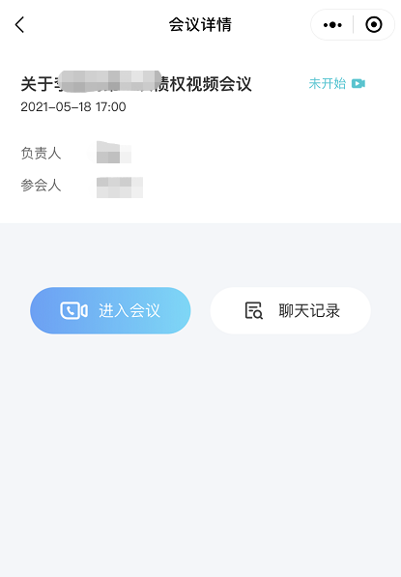

2、开启麦克风和摄像头权限
进入会议后，当主持人开启债权人摄像头、麦克风时，小程序会询问债权人是否允许开启，点击“允许”按钮即可。
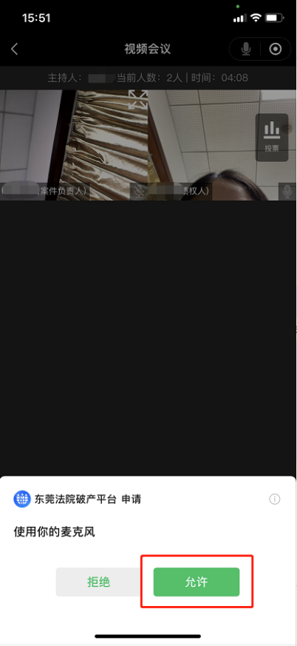
如果发现摄像头或麦克风无法使用，点击页面右上角“...”再进入设置中，将摄像头和麦克风选择上即可。
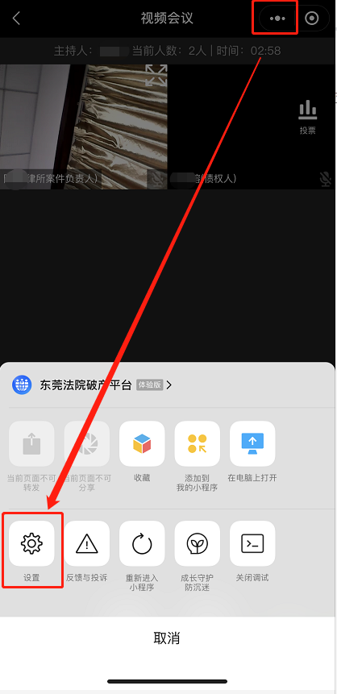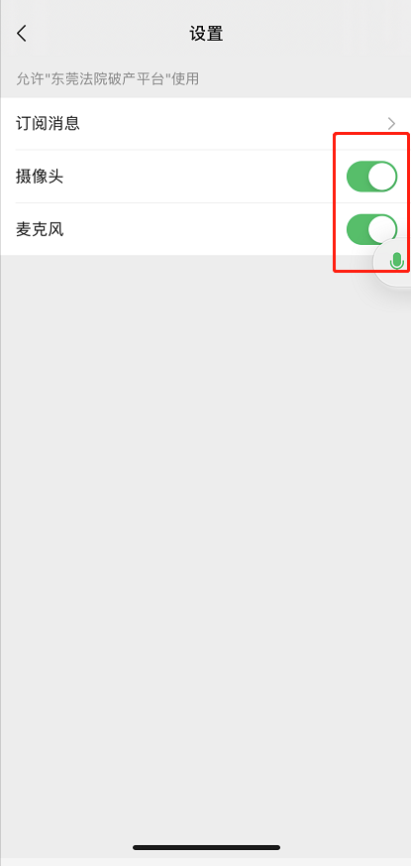

3、聊天室
会议进行中，可以通过聊天室功能发布文字信息。点击页面右下角“更多”--“聊天室”，可进行回复。
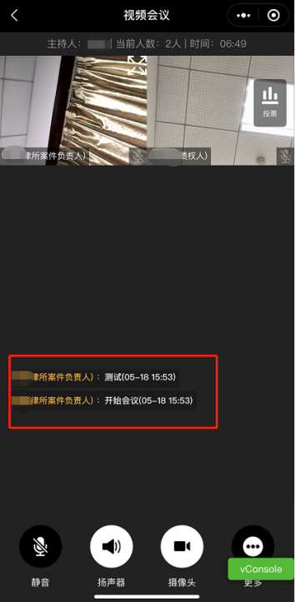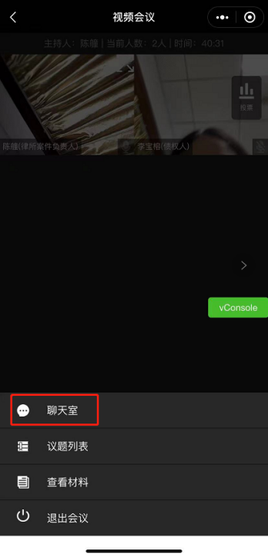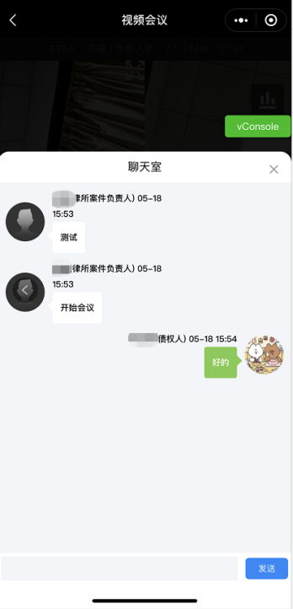

4、投票
主持人发起投票后，债权人点击会议页面右侧“投票”按钮，或者点击“更多”--“议题”可进入投票界面。
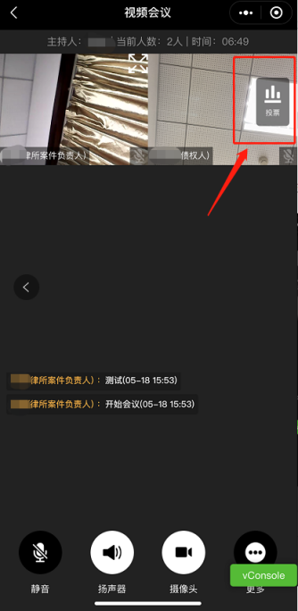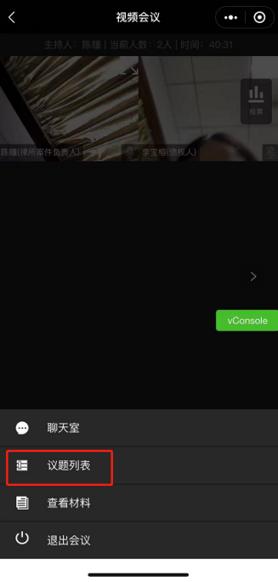
投票标题为投票的内容，选择投票的选项点击“确定”即可。
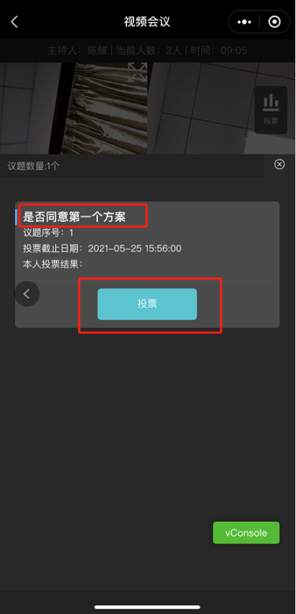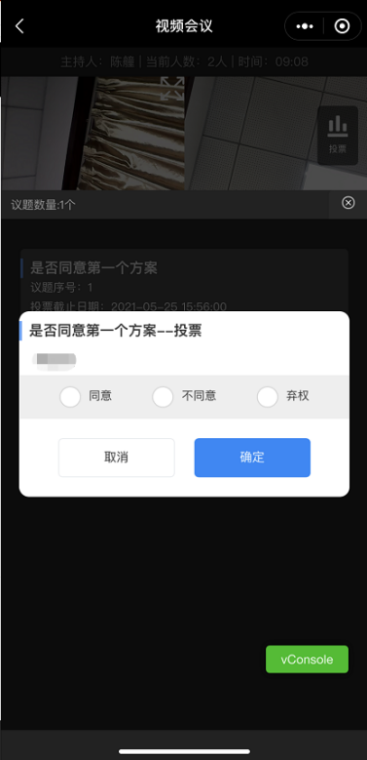

5、查看材料
查看发布人上传的资料，点击“更多”--“查看材料”，点击材料名称即可查看材料内容。
